Několik let jsem chodila okolo Domova sv. Alžběty na mši svatou a četla zdejší nápis: „Domov pokojného stáří“. Přemýšlela jsem, jak může být ve stáří člověk spokojený mimo vlastní rodinu a nikdy jsem netušila, že i já se jednou stanu zdejší obyvatelkou.

Žila jsem v rodinném domě s manželovými i mými rodiči a pečovala o vlastní rodinu a vychovala jsem 2 děti. Manžel měl snahu, abychom měli děti brzy, aby se o nás měl ve stáří kdo starat.

Leč život se vyvíjel zcela jinak. Postupně umírali jednotliví členové rodiny, až došlo i na ty nejmladší. Nakonec jsem v domě zůstala sama, jen s pomocí docházejících pracovníků Charity.

Moje charitní pečovatelka se mi za léta služby stala více než přítelkyní. Radila mi, že musím svou situaci řešit. Do domova důchodců se mi však nechtělo, leč časem bylo nezbytí. Velmi doporučovaný zdejší dům, kam jsem se nakonec 1. ledna 2017 přestěhovala, se mi měl stát novým domovem. Byla jsem překvapena laskavostí a přívětivostí zdejších pracovníků. A Jako bývalý výchovný pracovník jsem brzy poznala, že jejich práce není ani jednoduchá, ani nenáročná. Uvědomila jsem si, jak je nutné, abychom jejich péči vraceli stejným způsobem a alespoň stejnou laskavostí se snažili jejich námahu odměnit. Budeme-li se mít vzájemně rádi a snažit se jedem druhému vyhovět, bude se nám v tomto domě dobře žít a naplníme jeho heslo: „Dům pokojného stáří“.

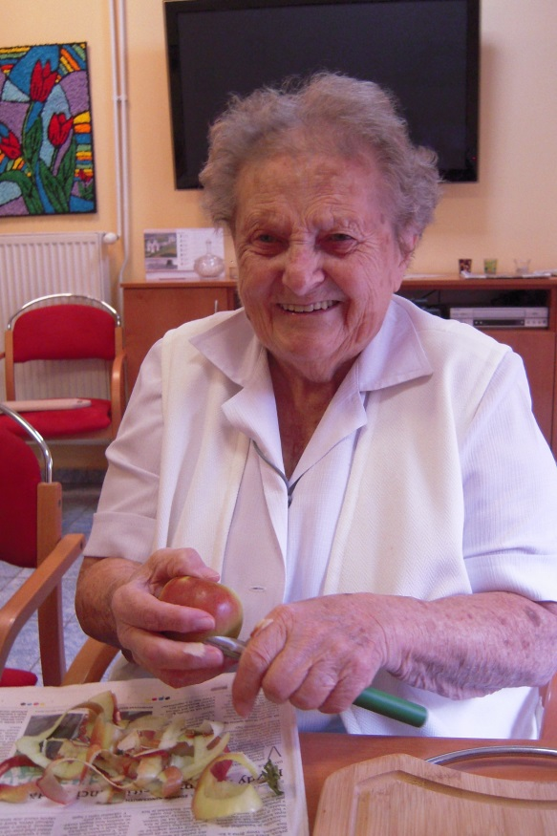Na závěr si ještě dovolím napsat ještě jedno malé poselství: Všichni můžeme obzvláště ve stáří očekávat různé zdravotní i jiné problémy. A mojí životní zkušeností je, že je možné to vše překonat a přijmout jen díky hluboké víře v Boha.

**Mgr.** **Olga Pánková**